กฎหมายควบคุมอาคารประกอบด้วย

"พระราชบัญญัติควบคุมอาคาร พ.ศ. 2522 พระราชบัญญัติควบคุมอาคาร(ฉบับที่2) พ.ศ. 2535 พระราชบัญญัติควบคุมอาคาร (ฉบับที่ 3) พ.ศ. 2543 พระราชบัญญัติควบคุมอาคาร(ฉบับที่ 4) พ.ศ. 2550 และพระราชบัญญัติควบคุมอาคาร(ฉบับที่ 5) พ.ศ. 2558 ซึ่งเป็นกฎหมายหลักหรือกฎหมายแม่บท"
"กฎกระทรวง เป็นกฎหมายที่กำหนดรายละเอียด เช่น รายละเอียดวิธีการปฏิบัติในการอนุญาต รายละเอียดข้อกำหนดงานทางด้านวิศวกรรมและสถาปัตยกรรม เป็นต้น"
"ข้อบัญญัติท้องถิ่น เป็นกฎหมายที่กำหนดรายละเอียดเฉพาะท้องถิ่น เช่นข้อบัญญัติกรุงเทพมหานครในเขตกรุงเทพมหานคร เทศบัญญัติในเขตเทศบาลต่างๆ ข้อบัญญัติองค์การบริหารส่วนตำบลในเขตองค์การบริหารส่วนตำบลเป็นต้น โดยเน้นเฉพาะข้อกำหนดงานทางด้านวิศวกรรมและสถาปัตยกรรม โดยแต่ละท้องถิ่นเป็นผู้พิจารณาดำเนินการออกข้อบัญญัติท้องถิ่นดังกล่าวนี้เอง"
ใครคือ “ เจ้าพนักงานท้องถิ่น ”
1. ผู้ว่าราชการกรุงเทพมหานคร สำหรับในเขต
กรุงเทพมหานคร
2. นายกเทศมนตรี สำหรับในเขตเทศบาล
3. นายกองค์การบริหารส่วนจังหวัด สำหรับในเขต
องค์การบริหารส่วนจังหวัด
4. นายกเมืองพัทยา สำหรับในเขตเมืองพัทยา
5. นายกองค์การบริหารส่วนตำบล สำหรับในเขต
องค์การบริหารส่วนตำบล
6. ผู้บริหารท้องถิ่นขององค์กรปกครองส่วนท้องถิ่นอื่น ที่
รัฐมนตรีประกาศกำหนดสำหรับในเขตองค์กรปกครอง
ส่วนท้องถิ่นนั้น

การก่อสร้าง ดัดแปลง รื้อถอน เคลื่อนย้าย ใช้หรือเปลี่ยนการใช้อาคาร
การก่อสร้าง
ก่อสร้าง หมายความว่า สร้างอาคารขึ้นใหม่ทั้งหมด ไม่ว่าจะเป็นการสร้างขึ้นแทนของเดิมหรือไม่
การดัดแปลง
ดัดแปลง หมายความว่า เปลี่ยนแปลง ต่อเติม เพิ่ม ลด หรือขยาย ซึ่งลักษณะ ขอบเขต แบบรูปทรง สัดส่วน น้ำหนัก เนื้อที่ของโครงสร้างของอาคารหรือส่วนต่าง ๆ ของอาคารซึ่งได้ก่อสร้างไว้แล้วให้ผิดไปจากเดิม
การรื้อถอน
รื้อถอน หมายความว่า รื้อส่วนอันเป็นโครงสร้างของอาคารออกไป เช่น เสา คาน ตง หรือส่วนอื่นของโครงสร้างตามที่กำหนดในกฎกระทรวง
การใช้ / การเปลี่ยนการใช้
การใช้ คือ การเข้าอยู่ หรือเข้าใช้สอยอาคาร
การเปลี่ยนการใช้ คือ การเปลี่ยนการใช้อาคารประเภทไม่ควบคุมการใช้เป็นประเภทควบคุมการใช้ หรือเปลี่ยนการใช้อาคารประเภทควบคุมการใช้ประเภทหนึ่งไปเป็นควบคุมการใช้อีกประเภท

ในการก่อสร้าง ดัดแปลง รื้อถอน เคลื่อนย้าย ใช้หรือเปลี่ยนการใช้อาคาร ต้องยื่นขออนุญาตต่อ เจ้าพนักงานท้องถิ่น ก่อนดำเนินการ โดยยื่นคำขอตามแบบฟอร์มที่กฎหมายกำหนดพร้อมทั้งเอกสารประกอบการขออนุญาต

บทกำหนดโทษ
ทำการก่อสร้าง ดัดแปลง เคลื่อนย้าย ใช้หรือเปลี่ยนการใช้อาคาร รื้อถอนอาคาร โดยไม่ได้รับอนุญาต จำคุกไม่เกินสามเดือน หรือปรับไม่เกิน 60,000 บาท หรือทั้งจำทั้งปรับและปรับเป็นรายวันอีกวันละไม่เกิน 10,000 บาท จนกว่าจะได้ปฏิบัติให้ถูกต้อง

เอกสารที่สำคัญ
1. แบบฟอร์มคำขออนุญาต (แบบ ข.1) | 1 ชุด
2. แบบแปลน แผนผังบริเวณ และรายการประกอบแบบแปลน | 5 ชุด
3. รายการคำนวณ 1 ชุด (กรณีก่อสร้างด้วยวัสดุถาวรหรือวัสดุทนไฟเป็นส่วนใหญ่) | 1 ชุด
4. สำเนาใบประกอบวิชาชีพของสถาปนิกและวิศวกรผู้ออกแบบ (กรณีที่เป็นอาคารควบคุมตามกฎหมายควบคุมการประกอบวิชาชีพ) | 1 ชุด
5. สำเนาโฉนดที่ดิน / น.ส.3 / ส.ค.1 เอกสารอื่นๆ พร้อมเจ้าของที่ดินเซ็นชื่อรับรองทุกหน้า | 2 ชุด
6. หนังสือแสดงความยินยอมให้ปลูกสร้างอาคารในเขตที่ดิน (กรณีเจ้าของอาคารไม่ได้เป็นเจ้าของที่ดิน ที่อาคารนั้นตั้งอยู่) | 1 ชุด
7. สำเนาทะเบียนบ้านผู้ขออนุญาต | 2 ชุด
8. สำเนาบัตรประจำตัวประชาชนผู้ขออนุญาต | 2 ชุด
9. หนังสือแสดงความยินยอมให้ปลูกสร้างอาคารชิดเขตที่ดิน (กรณีที่อาคารก่อสร้าง ชิดเขต ที่ดิน น้อยกว่า 50 เซนติเมตร) | 1 ชุด
10. หนังสือแสดงความเป็นตัวแทนเจ้าของอาคาร (หรือหนังสือมอบอำนาจ กรณีที่ตัวแทนเจ้าของอาคารเป็นผู้ขออนุญาต) | 1 ชุด
11. สำเนาหนังสือรับรองการจดทะเบียน วัตถุประสงค์ และผู้มีอำนาจลงชื่อแทนนิติบุคคล ผู้ขออนุญาต ที่ออกให้ไม่เกิน 6 เดือน (กรณีนิติบุคคลเป็นผู้ขออนุญาต) | 1 ชุด
12. หนังสือแสดงว่าเป็นผู้จัดการหรือผู้แทนซึ่งเป็นผู้ดำเนินกิจการของนิติบุคคล (กรณีที่นิติบุคคล เป็นผู้ขออนุญาต) | 1 ชุด
13. หนังสือรับรองการได้รับอนุญาตให้เป็นผู้ประกอบวิชาชีพสถาปัตยกรรมควบคุมหรือผู้ประกอบวิชาชีพวิศวกรรมควบคุม ที่ออกโดยสภาสถาปนิกหรือสภาวิศวกร แล้วแต่กรณี(กรณีอาคารออกแบบโดยวิศวกรและสถาปนิก) | 1 ชุด
14. รูปถ่ายสิ่งปลูกสร้างที่ขออนุญาต (กรณีปลูกสร้างแล้ว) ด้านหน้า ,ด้านข้าง ,ด้านหลัง , ห้องน้ำ | 2 ชุด
15. เอกสารอื่น ๆ (ถ้ามี)
ค่าธรรมเนียมในการอนุญาตต่างๆ มีดังนี้
1.ใบอนุญาตก่อสร้าง ฉบับละ 20 บาท
2.ใบอนุญาตดัดแปลง ฉบับละ 10 บาท
3.ใบอนุญาตรื้อถอน ฉบับละ 10 บาท
4.ใบอนุญาตเคลื่อนย้าย ฉบับละ 10 บาท
5.ใบอนุญาตเปลี่ยนการใช้ ฉบับละ 20 บาท
6.ใบรับรอง ฉบับละ 10 บาท
7.ใบแทนใบอนุญาตหรือใบแทนใบรับรอง ฉบับละ 5 บาท
ค่าธรรมเนียมการตรวจแบบแปลน
ประเภทสิ่งปลูกสร้าง | ตารางเมตรละ
1.อาคารซึ่งสูงไม่เกินสองชั้นหรือสูงไม่เกิน 12 เมตร | 0.50 บาท
2.อาคารซึ่งสูงเกินสองชั้นแต่ไม่เกินสามชั้น หรือสูงเกิน 12 เมตรแต่ไม่เกิน 15 เมตร | 2 บาท
3.อาคารซึ่งสูงเกินสามชั้นหรือสูงเกิน 15 เมตร | 4 บาท
4.อาคารซึ่งมีพื้นที่รับน้ำหนักบรรทุกเกิน 500 กิโลกรัมต่อหนึ่งตารางเมตร | 4 บาท
5.พื้นที่จอดรถ ที่กลับรถ และทางเข้า-ออกของรถ | 0.50 บาท
6.ป้าย | 4 บาท
7.อาคารประเภทซึ่งต้องวัดความยาวเช่น เขื่อน ท่าเรือทางระบบน้ำ รั้ว กำแพง คิดตามความยาว เมตรละ 1 บาท

การต่อใบอนุญาต
ใบอนุญาตก่อสร้าง ดัดแปลง รื้อถอน หรือเคลื่อนย้ายอาคาร จะมีอายุตามที่กำหนดไว้ในใบอนุญาตเท่านั้นถ้าผู้ได้รับใบอนุญาตต่อเจ้าพนักงานท้องถิ่นก่อนใบอนุญาตนั้นสิ้นอายุ

ค่าธรรมเนียมการต่ออายุใบอนุญาต
1.ใบอนุญาตก่อสร้าง ฉบับละ 20 บาท
2.ใบอนุญาตดัดแปลง ฉบับละ 10 บาท
3.ใบอนุญาตรื้อถอน ฉบับละ 10 บาท
4.ใบอนุญาตเคลื่อนย้าย ฉบับละ 10 บาท

ใบอนุญาตหายหรือชำรุด ทำอย่างไร
ถ้าใบอนุญาตใดๆก็ตามสูญหาย ให้แจ้งความ แล้วนำใบแจ้งความนั้นไปยื่นต่อเจ้าพนักงานท้องถิ่น เพื่อขอใบอนุญาตนั้น
ถ้าใบอนุญาตใดๆ ชำรุดในสาระสำคัญ ให้นำใบอนุญาตที่ชำรุดนั้นไปยื่นต่อเจ้าพนักงานท้องถิ่น เพื่อขอใบอนุญาตนั้น

การถมดิน
ผู้ใดประสงค์จะทำการถมดินโดยมีความสูงของเนินดินเกินกว่าระดับที่ดินต่างเจ้าของที่อยู่ข้างเคียงและมีพื้นที่ของเนินดิน 2,000 ตารางเมตร ต้องแจ้งการถมดินนั้นต่อเจ้าพนักงานท้องถิ่นตามแบบที่เจ้าพนักงานท้องถิ่นกำหนด โดยยื่นเอกสารแจ้งข้อมูลดังต่อไปนี้
1.แผนผังบริเวณที่ประสงค์จะทำการถมดิน
2.แผนผังแสดงเขตที่ดินและดินบริเวณข้างเคียง
3.วิธีการถมดินและการระบายน้ำ
4.ระยะเวลาทำการถมดิน
5.ชื่อผู้ควบคุม
6.ชื่อและที่อยู่ของผู้แจ้งถมดิน
7.ภาระผู้พันต่างๆที่บุคคลอื่นมีส่วนได้เสียเกี่ยวกับที่ดินที่จะทำการถมดิน

***จังหวัดชัยภูมิประกาศบังคับใช้ พ.ร.บ.การผังเมือง เมื่อวันที่ ๒๙ พฤษภาคม ๒๕๕๘***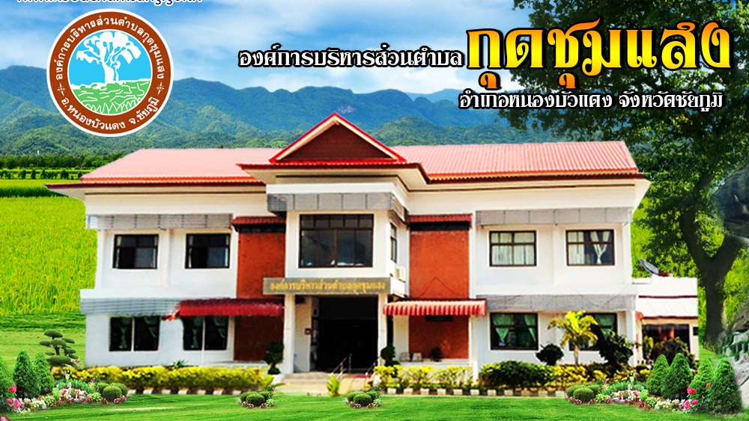
  - กฎหมายหน้ารู้

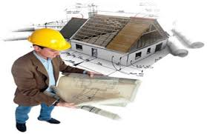

องค์การบริหารส่วนตำบลกุดชุมแสง
เอกสารแนะนำ

ติดต่อสอบถามที่ : กองช่าง
องค์การบริหารส่วนตำบลกุดชุมแสง โทร. 044-056017

